# Практическая работа № 19 САПР. ВЫПОЛНЕНИЕ ЧЕРТЕЖЕЙ ПО СПЕЦИАЛЬНОСТИ

4 часа

***1. Цель работы***

1.1. Закрепить навыки работы в системах автоматизированного проектирования для создания и редактирования эскизов и их моделей;

1.2. Закрепить навыки обработки информации с применением программных средств;

1.3. Закрепить навыки работы в программе Компас 3D LT.

***2. Обеспечивающие средства***

2.1. Персональный компьютер;

2.2. Программа Компас 3D LT;

2.3. Методические указания по выполнению практической работы.

***3. Задание***

Выполнить построение эскизов и их моделей.

***4. Технология работы***

4.1. Справочная информация по общим принципам моделирования представлена в п.5.

4.2. Построить модель подвески

4.2.1. Создать файл детали, назвать Подвеска.

4.2.2. Нажать кнопку Эскиз, система перейдет в режим редактирования эскиза.

4.2.3. Выполнить эскиз подвески, проставить размеры.

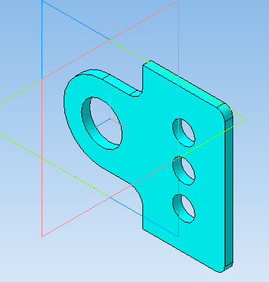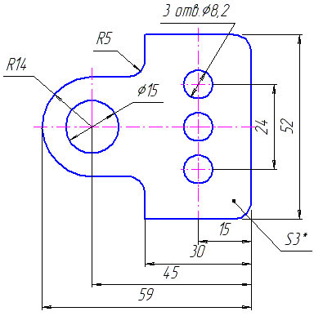

4.2.4. Закрыть эскиз (нажав кнопку Эскиз).

4.2.5. Инструмент Операция выдавливания (параметры: прямое направление, толщина 3 мм), кнопка Создать объект.

4.2.6. Правой кнопкой мыши щелкнуть в любом пустом месте окна модели, Свойства, Цвет (выбрать любой).

4.3. Выполнить согласно чертежу модель, состоящую из группы тел.

Расположить основание можно в любой из трех плоскостей. Размеры заданы.

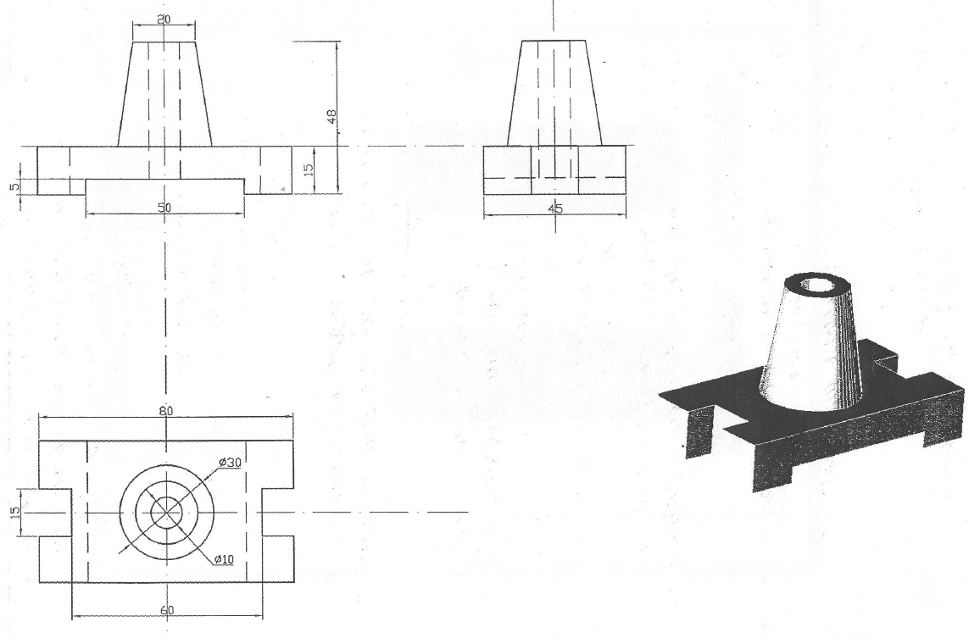

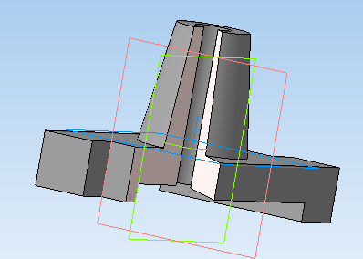

* 1. Выполнить самостоятельно моделирование трехмерных объектов. Размеры выбираются произвольно.

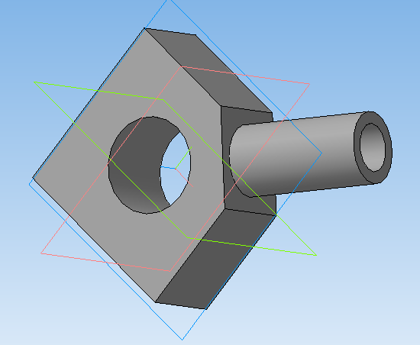 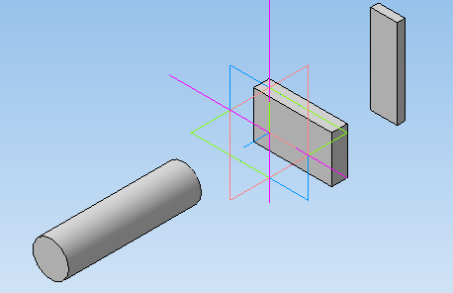

***5. Справочная информация***

Общие принципы моделирования 3D

Объемные элементы, из которых состоит трехмерная модель, образуют в ней грани, ребра и вершины. В модели могут присутствовать дополнительные элементы: символ начала координат, плоскости, оси и т.д.

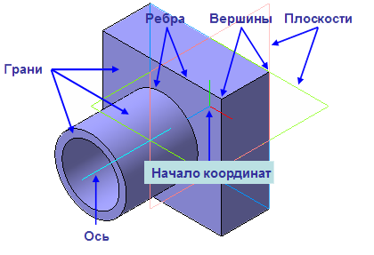

Построение трехмерной твердотельной модели заключается в последовательном выполнении операций объединения, вычитания и пересечения над простыми объемными элементами (призмами, цилиндрами, пирамидами, конусами и т.д.). Многократно выполняя эти простые операции над различными объемными элементами, можно построить самую сложную модель.

1. Создание призмы.
2. Добавление цилиндра.
3. Добавление усеченной пирамиды.
4. Вычитание цилиндра.
5. Вычитание двух цилиндров.
6. Добавление фасок и скруглений.

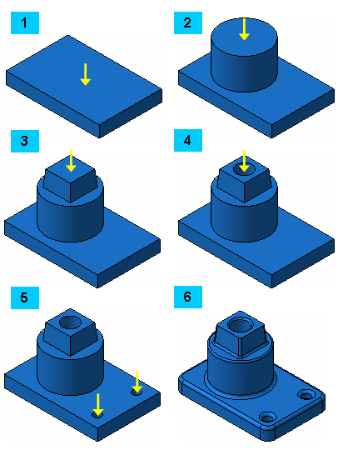

***6. Дополнительное задание***

Выполнить построение трехмерной модели детали «Вилка».

***7. Технология работы***

7.1. Запустить программу Компас.

7.2. Справка/Азбука Компас/Создание первой детали.

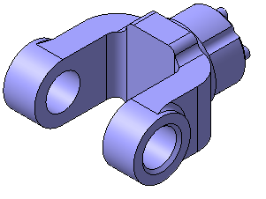7.3. Следуя указаниям и графическим пояснениям урока, самостоятельно выполнить моделирование детали Вилка.

В процессе создания детали рассматривается:

* Создание файла детали;
* Определение свойств детали;
* Сохранение файла модели;
* Создание основания детали, привязки;
* Добавление материала к основанию;
* Создание правой проушины;
* Добавление бобышки;
* Добавление сквозного отверстия;
* Создание зеркального массива;
* Добавление скруглений;
* Изменение отображения модели;
* Скругление ребер основания;
* Вращение модели мышью;
* Создание конструктивной плоскости;
* Выдавливание до ближайшей поверхности;
* Использование характерных точек;
* Добавление глухого отверстия;
* Использование переменных и выражений;
* Создание массива по концентрической сетке;
* Создание канавки;
* Добавление фасок;
* Создание массива канавок;
* Скругление по касательным ребрам;
* Расчет МЦХ (массово-центровочные характеристики) детали.

7.4. Выполнить самостоятельно моделирование трехмерного объекта. Размеры выбираются произвольно.

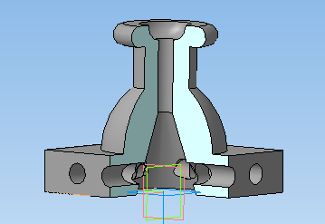

7.5. Ответить на вопросы теста по работе в системе Компас. Тестирование проводится в автоматизированном режиме, из общей базы объемом 50 заданий на контрольный тест студенту предлагается 18-20 заданий, время тестирования 10 минут.